Министерство образования и науки Российской Федерации
Федеральное государственное автономное образовательное учреждение высшего образования
«Пермский национальный исследовательский политехнический университет»
ОТЧЕТ
ПО ЛАБОРАТОРНОЙ РАБОТЕ №5
Дисциплина: Основы алгоритмизации и программирования
Тема: Функции и массивы
Выполнил работу
Студент группы РИС-26-4Б
Александров Сергей
Проверил работу
Доцент кафедры ИТАС
Полякова О.А.
Вариант: 1
Пермь – 2026
Цель работы – организовать обработку массивов с использованием функций и научиться передавать массивы как параметры функций
1. Постановка задачи
Используя функции, решить задачу, указанную в варианте. Массив должен передаваться в функцию как параметр.
2. Вариант задания
Вариант 1
В двумерном массиве записаны слова, представляющие собой последовательность цифр, завершающихся нулём. Нужно распечатать слова через запятую, заключив печатную строку в скобки. Длина печатной строки 60 символов. Извлечение слова нужно оформить в виде функции.
Пример
исходные данные – 123023402303450
234450234567010
234455677670450
результат – (123,234,23,345)(23445,234567,1)(23445567767,45)
3. Метод решения
Двумерный массив в программе представлен как массив строк s[10][81], то есть до 10 строк, в каждой до 80 цифр. Слово это цифры, идущие подряд до ближайшего нуля, сам ноль в слово не входит. Если подряд стоят два нуля, получается пустое слово, такие слова пропускаются.
Извлечение слова вынесено в функцию getWord(row, pos, word). Строка row передаётся как массив, а значит, в функцию уходит адрес её первого элемента, и копировать строку не нужно. Параметр pos говорит, с какой позиции читать, а в массив word функция записывает найденное слово. Цифры копируются, пока не встретится ноль или конец строки. После этого ноль пропускается, в конец слова ставится символ конца строки '\0', и функция возвращает позицию, с которой начинается следующее слово. Если ноля в конце не нашлось, слово считается незавершённым и отбрасывается.
В основной программе результат собирается в строку res. Для каждой строки массива сначала добавляется открывающая скобка, затем в цикле while до конца строки вызывается getWord. Каждое непустое слово дописывается в res через strcat, при этом запятая ставится перед каждым словом, кроме первого. Для этого используется переменная-флаг first. В конце строки добавляется закрывающая скобка.
Когда строка res готова, она выводится по одному символу, а после каждого 60-го символа делается перевод строки. Так печатная строка получается длиной 60 символов. 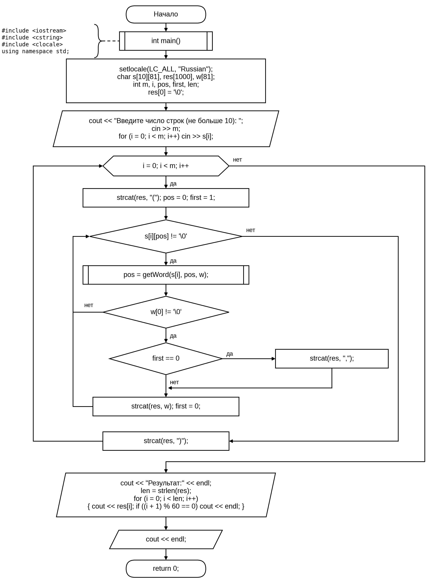

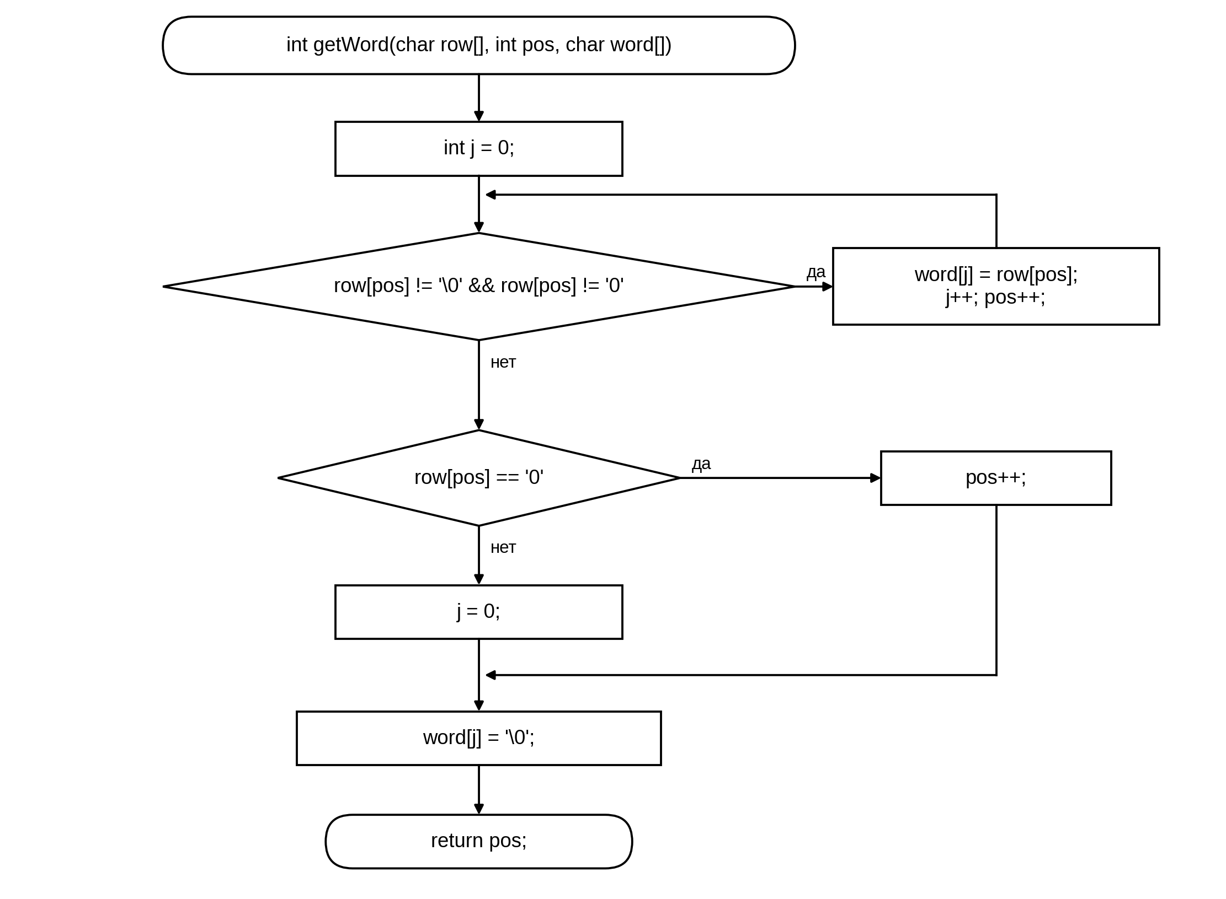
5. Текст программы
#include <iostream>
#include <cstring>
#include <clocale>
using namespace std;

// извлекает слово из строки row, начиная с позиции pos
// слово - это цифры до ближайшего нуля, сам ноль в слово не входит
// возвращает позицию, с которой начинается следующее слово
int getWord(char row[], int pos, char word[])
{
int j = 0;
while (row[pos] != '\0' && row[pos] != '0')
{
word[j] = row[pos];
j++;
pos++;
}
if (row[pos] == '0')
pos++; // пропускаем завершающий ноль
else
j = 0; // ноля в конце не было, слово не считаем
word[j] = '\0';
return pos;
}

int main()
{
setlocale(LC_ALL, "Russian");

char s[10][81], res[1000], w[81];
int m, i, pos, first, len;
res[0] = '\0';

cout << "Введите число строк (не больше 10): ";
cin >> m;
cout << "Введите строки из цифр:" << endl;
for (i = 0; i < m; i++)
cin >> s[i];

for (i = 0; i < m; i++)
{
strcat(res, "(");
pos = 0;
first = 1;
while (s[i][pos] != '\0')
{
pos = getWord(s[i], pos, w);
if (w[0] != '\0')
{
if (first == 0)
strcat(res, ",");
strcat(res, w);
first = 0;
}
}
strcat(res, ")");
}

cout << "Результат:" << endl;
len = strlen(res);
for (i = 0; i < len; i++)
{
cout << res[i];
if ((i + 1) % 60 == 0)
cout << endl; // печатаем по 60 символов в строке
}
cout << endl;

return 0;
}
6. Результат решения конкретного варианта
Пример из задания
Введите число строк (не больше 10): 3
Введите строки из цифр:
123023402303450
234450234567010
234455677670450
Результат:
(123,234,23,345)(23445,234567,1)(23445567767,45)
Результат совпал с примером из задания
Пример с длинным результатом, чтобы проверить перенос по 60 символов
Введите число строк (не больше 10): 3
Введите строки из цифр:
1230234023034502344502345670102344556776704500
9087650123450789000
12345670898760
Результат:
(123,234,23,345,23445,234567,1,23445567767,45)(9,8765,12345,
789)(1234567,89876)
Первая строка результата содержит ровно 60 символов, остальное перенесено на следующую строку. Слова из нескольких исходных строк выводятся подряд, каждая исходная строка заключена в свои скобки.
7. Вывод
В ходе работы получены навыки обработки массивов с помощью функций. Я оформил извлечение слова в отдельную функцию getWord, передал в неё строку как массив и возвращал из неё новую позицию, с которой продолжается разбор. Программа правильно разбирает слова, завершающиеся нулём, ставит запятые только между словами, заключает каждую исходную строку в скобки и выводит результат строками по 60 символов. Результат на примере из задания совпал с ожидаемым. Отдельно пришлось учесть пустые слова (подряд идущие нули) и строки, не закончившиеся нулём.

